**臺南市學生生活問卷線上問卷使用說明**

學生問卷網址：

http://163.26.134.3/life/index.aspx

學校管理員網址：

http://163.26.134.3/lifea/index.aspx (請注意：管理員網址和學生網址不同)

請各校管理人員先進入學校管理員系統：(帳號為教育部代碼，密碼為教育部代碼加上tn。 例如如果貴校教育部代碼為 999996 密碼就是 999996tn )

※請注意，學校管理者介面上和學生問卷介面不同，如下圖所示：

|  |  |
| --- | --- |
|  |  |

※建議使用IE和chrome瀏覽器！

登錄成功之後，可以見到以下畫面：

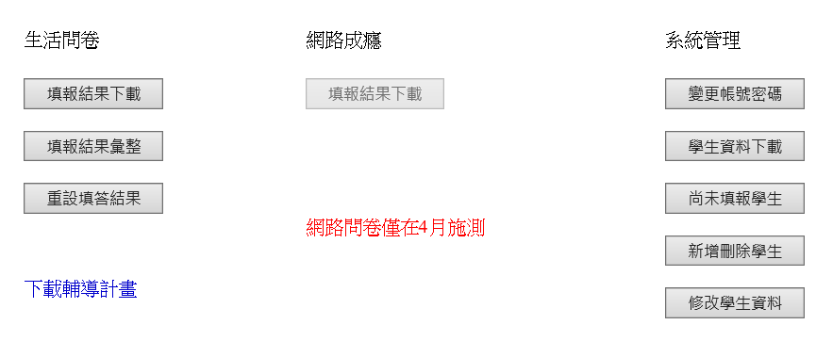

**※步驟一：**



先登入系統後，請先到右方的變更帳號密碼功能，將學校管理者密碼變更。

**※步驟二：**



1.請到學生資料下載區下載學生資料，資料下載後為Excel檔案，裡面會有學生的相關資料，包含學生登入的帳號和密碼。學生登入的帳號為學校代碼加上班級座號，密碼為學生的學號。

2.接著就可以安排學生開始進行上網填寫線上問卷，若想知道目前尚有哪些學生尚未填寫，則可使用以下功能來進行查看。



3.已經填報學生的填答結果，可以使用以下功能來查看：



4.當學生填報完畢之後，可以使用以下結果來了解整體的填答狀況：



**※步驟三：**

如果學生有異動(轉入或轉出)，可使用以下功能來處理



如果使用上有問題，亦可將有問題的學生相關資料(包含班級、座號、姓名、學號寄送到chc333@tn.edu.tw，並留下相關聯絡資訊)，我們會盡速幫忙處理。

**※步驟四：**

若學生填報結束後，若有學生誤填，管理者可使用以下功能將學生填答結果重設。(重設包含生活問卷和網路成癮問卷)進入此一功能後，選擇要重設的學生，將其資料重設，就可將上次填答的資料刪除。刪除後，再請學生重新上網填答，即可完成生活問卷。



**※步驟五：**

當學生都完成生活問卷的填答後，請查閱填報結果彙整，並下載輔導計畫。填寫完畢後，由學校相關人員核章後，寄送至教育局承辦人員處。



使用系統若有相關問題，請email至chc333@tn.edu.tw ，我們會盡速協助處理。若有系統介面的改進建議，可請不吝指教。在此也感謝各承辦人員的協助！